参加登録申込書
日本技術史教育学会 関西支部2023年度 総会･研究発表講演会（対面＋オンラインハイブリッド）
関西支部長 南 正晴 (元三菱重工)、 会計幹事 岡村 征二（元日本グリース）

下記申込先宛にE-mail、または郵送でお送り下さい。参加登録費は、下記振込先宛に振込み下さい。（振込手数料は
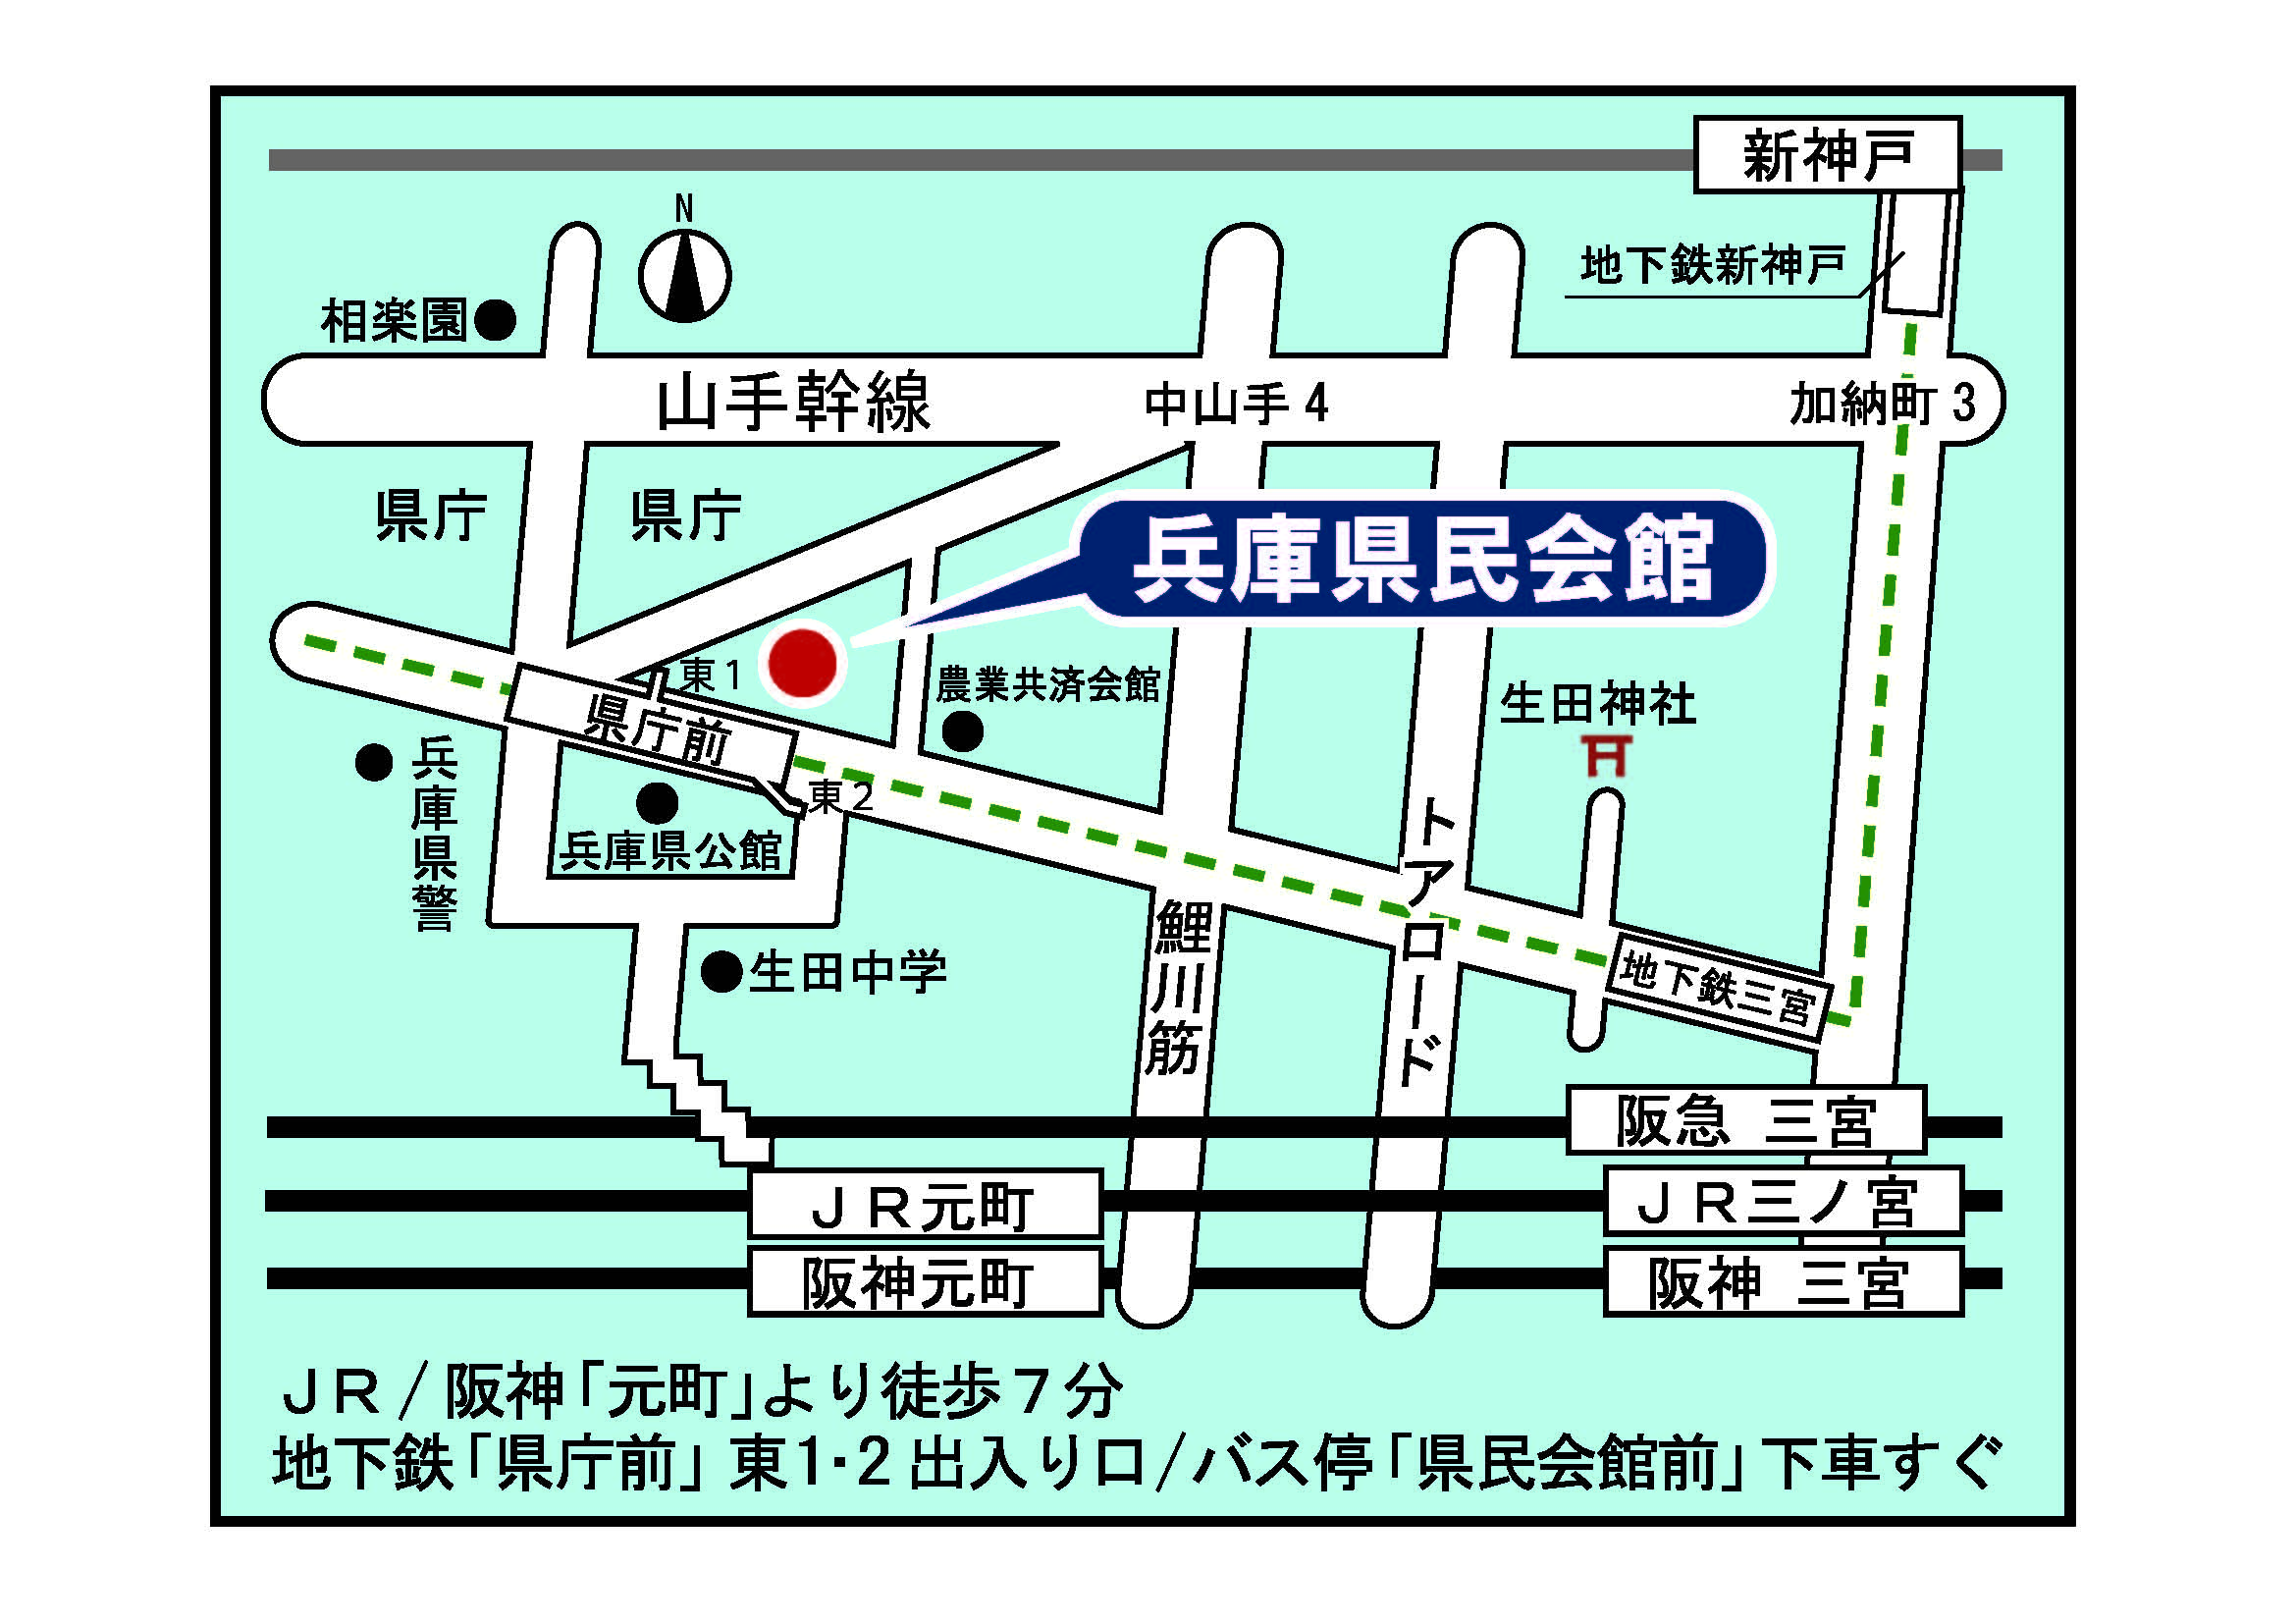
各位でご負担願います）オンライン参加者へは予稿集は講演会当日まで
にお届けします。総会・講演会会場（兵庫県民会館 7F ランの間）➡
≪発表者（対面ORオンライン）は下枠内に〇印≫
R6.3.23（土）10:00～17:00  関西支部総会・講演会発表者  参加登録費3,000円（予稿集付） | 対面発表 オンライン発表
≪聴講（対面ORオンライン）希望の方は下枠内に〇印≫ ≪聴講せず予稿集郵送希望の方下枠内に〇印≫
聴講希望の方  参加登録費3,000円(予稿集付) |  |  | 予稿集のみ希望の方  予稿集1,500円

氏名
フリガナ
〒/ 住所
メールアドレス
電話番号(携帯)
懇親会参加の方は，右欄に  〇印ください。 → | 元町駅近くのがんこ寿し店で17時00分から開催予定  会費： 5,300円(当日徴収)
＜参加登録申込書 送付先＞ Eメールでお願いします。
〒655-0046 神戸市 垂水区 舞子台 7丁目3-2-702 南 正晴
E-mail m.minami@fork.ocn.ne.jp （TEL 078-747-0294 携帯TEL 090-2111-7082）

＜費用振込先＞
①ゆうちょ銀行から下記のゆうちょ銀行口座に振込みされる場合
ゆうちょ銀行 記号:１４３９０ 番号:７７１００３７１（ニホンギジュツシキョウイクガッカイカンサイシブ）
②他金融機関から下記のゆうちょ銀行口座に振込みされる場合
ゆうちょ銀行 店名:四三八 店番:４３８ 預金種目:普通預金
口座番号:７７１００３７（ニホンギジュツシキョウイクガッカイカンサイシブ）
＜参加登録申込書および費用振込期限＞ 注）予稿集提出期限は、R6.2.21（水）17時まで
R6.2.22 （木）17時まで （既連絡済み）

